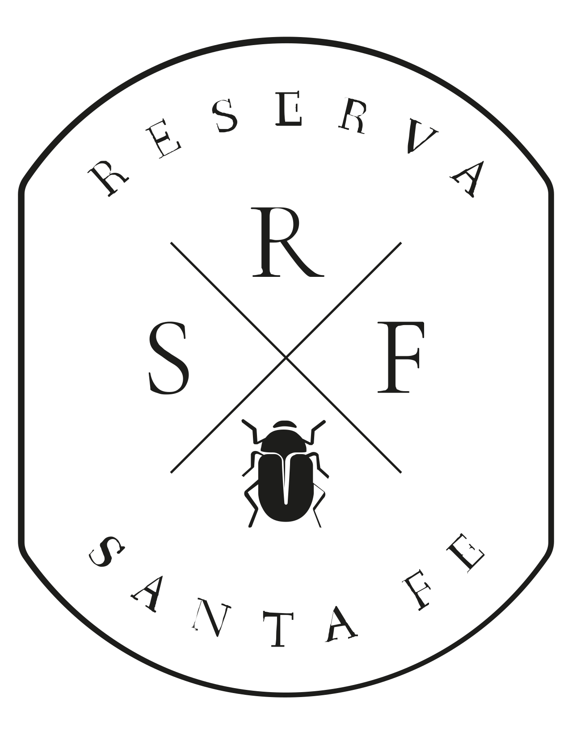

**Día Mundial del Agua: Las comunidades regenerativas son el futuro inmobiliario**

* *Producir los propios insumos, así como devolver a la naturaleza más de lo que se le quita, son parte de los principios de Reserva Santa Fe, la primera comunidad regenerativa en México y Latinoamérica que se encuentra en búsqueda de la certificación Living Building Challenge.*
* *Debido a la creciente crisis que enfrenta el planeta de falta de agua, los desarrolladores inmobiliarios deben proponer nuevas alternativas sostenibles en función de cuidar los recursos naturales.*

**Ciudad de México 06 de marzo de 2024.** El 22 de marzo se celebra el Día Mundial del Agua, fecha fijada para concienciar sobre el cuidado de este líquido vital y plantear objetivos que ayuden a conservar un recurso tan preciado para el planeta. Durante los últimos meses se ha incrementado una sequía que afectó a la Ciudad de México, urbe que es abastecida por el Sistema Cutzamala, responsable de las alcaldías de la capital y de municipios del Estado de México.

Este sistema ha registrado niveles históricamente bajos de abastecimiento y, según CONAGUA, está por debajo del 40% de su capacidad, lo que derivó en cortes de agua en diversas alcaldías, y la preocupación de los expertos ante una crisis más grave.

De acuerdo con la ONU, la CDMX podría llegar al “día cero” (quedarse sin agua) en 2028, por lo que la población, el gobierno, así como las industrias deben proponer iniciativas con el fin de retrasar esta fecha y apuntar hacia un plan sostenible a largo plazo. Según datos de la [UNAM](https://www.gaceta.unam.mx/crisis-agua-dia-cero/), la capital del país no tiene un sistema efectivo para captar el agua de lluvia y así aprovecharla, además el 14% del líquido lo consumen los sectores de la industria, en donde entra el inmobiliario.

Ante este panorama, los expertos proponen enfocarse en nuevos modelos sostenibles que contribuyan a solucionar el problema, un ejemplo es ***Reserva Santa Fe***, el proyecto mexicano que tiene como eje la construcción regenerativa y reafirma estar alineado con las necesidades inmobiliarias actuales e ir más allá como punta de lanza.

Este proyecto residencial que se encuentra etapa de construcción, ofrecerá a sus habitantes un estilo de vida único en México, ya que estará en búsqueda de la Certificación [**Living Building Challenge**](https://reservasantafe.com/certificacion-living-building-challenge/), un distintivo que otorga el *International Living Future Institute (ILFI)*, con el cual, los proyectos que lo obtienen, deben pasar por una rigurosa evaluación para ser considerados comunidades que aportan más de los recursos naturales que se utilizan para su edificación, además de ser agentes de cambio al restaurar ecosistemas.

Al ser el único desarrollo residencial en el mundo que asipira a convertirse en una comunidad regenerativa, ***Reserva Santa Fe*** ha tenido que adecuarse a los *pétalos*, requisitos establecidos por el ILFI para considerar a los proyectos que buscan obtener sus certificaciones. Uno de ellos está dedicado al agua, y en él se establece que los aspirantes deben promover soluciones alternativas al consumo de agua de sus habitantes, además de comprobrar que durante la construcción de todo el desarrollo, se tenga un proceso bien claro de reciclaje y reutilización de este líquido.

Debido a los lineamientos mencionados, este desarrollo residencial ubicado a 15 minutos de Santa Fe en el Estado de México, construyó lagos, represas, y pozos de infiltración, para regresar al menos 5% más de agua de lo que se utiliza en cada proceso, desde su construcción hasta la etapa final en donde se les enseñará a los habitantes, los procesos para cuidar y reutilizar este líquido vital.

“Queremos generar una comunidad resiliente, que sea capaz de adaptarse a los efectos del cambio climático, así como a las crisis que afectan a una urbe como la Ciudad de México”, expresó **Pedro Gómez Gallardo Aguilar, Director de Operaciones** de ***Reserva Santa Fe.***

Ésta y otras razones hacen que ***Reserva Santa Fe*** sea un lugar que más allá de pensar en el desarrollo inmobiliario, se convierta en una comunidad independiente en donde el lujo y la sostenibilidad converjan para adaptarse al ecosistema sin impactarlo.

Para saber más del resto de las amenidades, agendar una cita y conocer el concepto de ***Reserva Santa Fe***, visita **www.reservasantafe.com**, llama al teléfono 55 5966 3533 o vía correo a [**info@reservasantafe.com**](mailto:info@reservasantafe.com)

*###*

**Acerca de Reserva Santa Fe**

*Reserva Santa Fe* es un proyecto inmobiliario de construcción regenerativa ubicado dentro de un bosque de 197 hectáreas, que busca habilitar un ecosistema en el que sus habitantes se integren como agentes de conservación y enriquecimiento de la naturaleza y, al mismo tiempo, disfruten de una alta calidad de vida, vinculando la sostenibilidad, el bienestar y el lujo, siendo así el único desarrollo en Latinoamérica, que aspira a obtener el certificado *Living Community Challenge*.

Síganos en:

Facebook: Reserva Santa Fe

Instagram: @reservasantafe